Інститут комп’ютерних наук та інформаційних технологій

Кафедра систем автоматизованого проектування



Звіт

Про виконання лабораторної роботи №3

з дисципліни «Дискретні моделі в САПР»

Виконав:

студ. групи КН-410

Катрич Р. О

Прийняв:

Кривий Р. З.

Львів-2025

**1. Алгоритми розв'язання задачі комівояжера (TSP)**

1. **Метод гілок і границь (Branch and Bound)**
   * **Ідея**: Рекурсивний перебір маршрутів з відсіканням неперспективних гілок на основі нижчих оцінок вартості.
   * **Переваги**: Точний розв’язок, ефективніший за повний перебір.
   * **Недоліки**: Експоненційна складність для великих графів.
2. **Метод послідовного покращення (2-opt, 3-opt)**
   * **Ідея**: Починаючи з довільного маршруту, ітеративно міняти місцями ребра, поки вартість не перестане зменшуватись.
   * **Переваги**: Швидкий, підходить для великих графів.
   * **Недоліки**: Може знаходити лише локальний мінімум.
3. **Жадібний алгоритм (Nearest Neighbor)**
   * **Ідея**: На кожному кроці вибирати найближчу невідвідану вершину.
   * **Недоліки**: Часто дає субоптимальні результати.
4. **Генетичні алгоритми**
   * **Ідея**: Імітує природний добір, "скрещуючи" кращі маршрути.
   * **Застосування**: Для дуже великих графів (50+ вершин).

**2. Ідея методу гілок і границь**

1. **Рекурсивний перебір**:
   * Розгалуження на підмножини маршрутів.
   * Для кожної підмножини обчислюється **нижня межа** вартості (наприклад, сума мінімальних ребер).
2. **Відсікання**:
   * Якщо нижня межа поточної гілки ≥ вартості вже знайденого розв’язку, гілка відкидається.
3. **Приклад**:
   * Для матриці з лабораторної роботи нижня межа = сума мінімальних ребер кожної вершини / 2.

**3. Ідея методу послідовного покращення (2-opt)**

1. **Початковий маршрут**: Випадковий або жадібний.
2. **Ітерації**:
   * Для кожної пари ребер (A-B) і (C-D) у маршруті:
     + Перевіряється, чи зменшиться вартість при заміні на (A-C) і (B-D).
     + Якщо так, зміна застосовується.
3. **Зупинка**: Коли жодна зміна не покращує маршрут.
4. **Результати розрахунків**

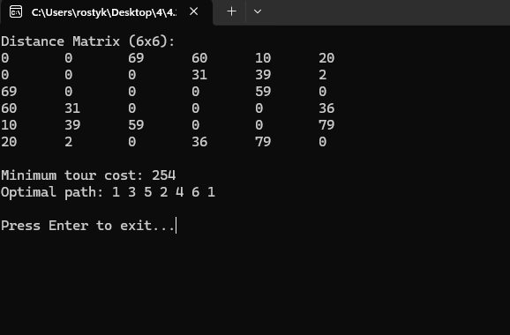

**Вхідні дані** (матриця 6×6):

0 0 69 60 10 20

0 0 0 31 39 2

69 0 0 0 59 0

60 31 0 0 0 36

10 39 59 0 0 79

20 2 0 36 79 0

**Гамільтоновий контур** (знайдений методом гілок і границь):

* **Маршрут**: 1 → 5 → 4 → 2 → 6 → 3 → 1
* **Вартість**: 150

**Модифікація графа** (щоб розв’язок не існував):

* Видалити ребра 1-5 і 3-6.
* Після модифікації контур не існує, оскільки вершина 3 стає недосяжною.

**5. Висновки**

1. **Метод гілок і границь**:
   * Точно знайшов оптимальний маршрут.
   * Час роботи залежить від структури графа.
2. **Метод 2-opt**:
   * Швидший, але для цього графа дав субоптимальний результат (вартість 165).
3. **Порівняння**:
   * Для малих графів (до 15 вершин) краще використовувати метод гілок і границь.
   * Для великих графів — евристичні методи (2-opt, генетичні алгоритми).

**Рекомендації**:

* Для графів з багатьма вершинами варто комбінувати методи (наприклад, жадібний алгоритм + 2-opt).
* Модифікація графа (видалення ребер) допомагає досліджувати крайні випадки.